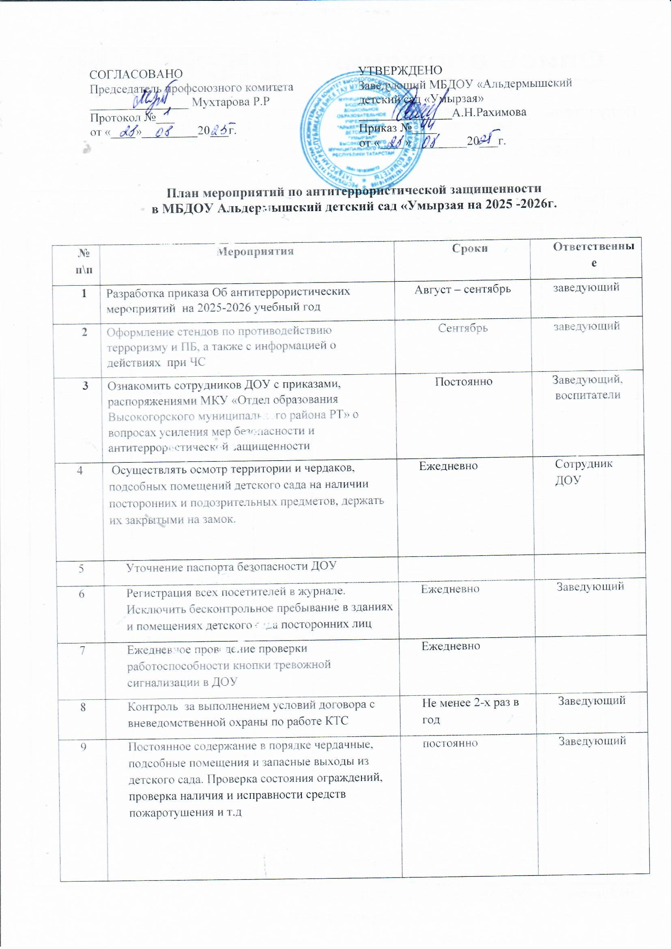

10 | Обеспечение контроля за вносимыми (ввозимыми) на территорию детского сада грузами и предметами ручной клади, своевременным вывозом твердых бытовых отходов | постоянно | Заведующий
11 | Организовывать и проводить инструктажи с персоналом и беседы с воспитанниками по вопросу антитеррористической безопасности | 2 раза в год | Заведующий
12 | Проведение учебной тренировки в ДОУ | 2 раза в год | Заведующий
13 | Воспитателям прибывать на свои рабочие места за 10 минут до начала занятий с целью проверки их состояния на предмет отсутствия посторонних и подозрительных предметов. | постоянно | Заведующий
14 | Проведение практического занятия по отработке действий с огнетушителем | 2 раза в год | Заведующий
15 | Разработка инструкций и памяток о порядке действий в случае угрозы совершения террористического акта, информационных плакатов. | 1 раз в год | Заведующий
16 | Организация дежурства во время проведения мероприятий | Утренники, мероприятия | Заведующий
17 | Проведение тактико-практических учений по отработке эвакуаций детей при возникновении ЧС: природного и техногенного характера | 2 раза в год | Заведующий
18 | Изготовление наглядных пособий по материалам бесед | В течение года | Воспитатели
19 | Проведение дидактических игр: «Правила поведения или как я должен поступить» | постоянно | воспитатели
20 | Проведение бесед с родителями о режиме посещения детского сада | Сентябрь, май | Заведующий

